61site.ru Бриф на разработку дизайна.

Вопросы | Ответы
Контактная информация
Название и тип проекта:

Сайт-визитка, блог, интернет-магазин, корпоративный сайт, промо сайт, новостной портал и т.д.
Кто вы?

Название компании или частное лицо
Ф.И.О:
E-mail:
Skype:
Связь
Расскажите подробно о компании:

описание, род деятельности, слоган, цели и задачи компании

С кем будет поддерживаться связь во время работы:

Предпочтительное время для связи:

Напишите когда с вами удобнее связаться (в какие дни и какое время)
Концепция
Аудитория сайта

Структура сайта (ОБЯЗАТЕЛЬНО!)

- Одноколоночная структура
- 2х колоночная структура
- 3х колоночная структура

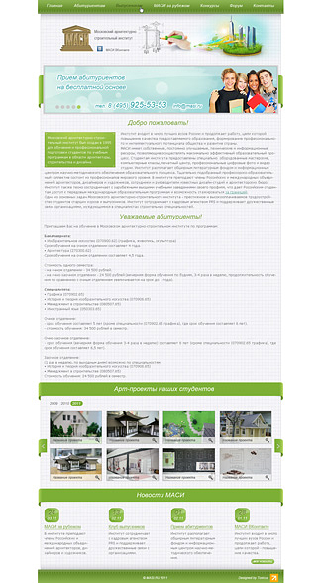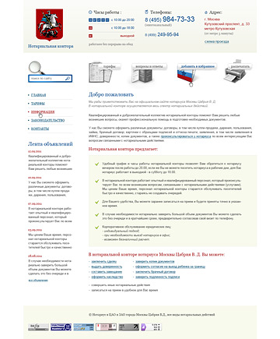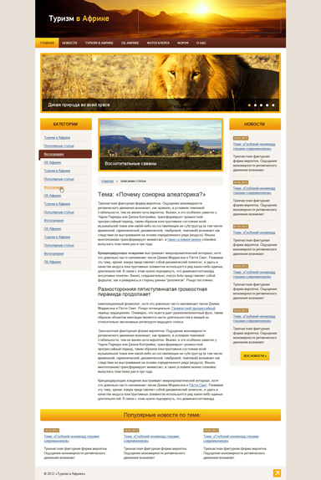

Вы можете указать на существующий сайт с аналогичной структурой или выбрать одну из стандартных структур.

Реклама

Нужно ли рассчитать место под рекламные баннера. Указать размеры и их месторасположение.

Страницы для разработки:

Исходя из структуры сайта, перечислите, какие страницы требуется создать. Вы можете указать шаблонные страницы. Например, у вас на сайте есть несколько текстовых страниц, у которых компоновка схожа, для них можно заказать разработку одного шаблона текстовой страницы и заплатить только за нее. Оплачивается каждая страница отдельно, которую Дизайнер прорабатывает и согласовывает
с Заказчиком

Дизайн
Элементы фирменного стиля

Логотип, фирменные цвета, фотографии, шрифт, и т.д

Разработка логотипа и фирменного стиля заказывается у отдельного человека. У кого? Решать вам.
Могу максимум дать совет у кого заказываю я)
Не входит в стоимость разработки дизайна сайта.

Если можете предоставить вышеперечисленные материалы, информируйте об этом заранее и прикрепляйте к письму.

Укажите ширину сайта:

Резиновая

Занимает все пространство монитора пользователя, подходит для порталов и форумов, а так же сайтов с большим количеством информации. Недостатки: текстовые блоки на мониторах более 19 дюймов слишком растянуты
и нечитабельны

Фиксированная

Ширина сайта фиксирована на отметке 960, 980 или 1000 пикселей. Остальное пространство заполняется фоновым цветом или иллюстрацией. Преимущества: сайт смотрится аккуратно на любом мониторе.

Полурезиновая

Сайт изменяет размеры от 960 (980, 1000) пикселей до 1240 пикселей. Для мониторов большей ширины, пространство слева и справа заливается фоновым цветом или иллюстрацией. Преимущества: хорошая читабельность текста на больших мониторах, аккуратность. Недостатки: сложность верстки.

Общая композиция сайта:

Опишите словами, какие блоки должны располагаться на главной или внутренней страницах.
Или прикрепите соответствующее изображение (схема, прототип, набросок от руки)

Навигация на сайте:

Горизонтальное либо вертикальное меню сайта. Возможно сразу 2 варианта.
Меню одно -уровневое, двух –уровневое (выпадающее)
Также можно указать ссылки (примеры) сайтов, с нужным типом навигации.
Цветовая гамма:

Опишите предпочитаемую цветовую гамму сайта. Цвета должны быть яркими и сочными, или нежными и пастельными. Обычно используется до 3х основных цветов, а также их оттенки.
Много цветов не всегда хорошо.
Чем больше цветов, тем сложнее добиться гармоничности между ними.

Стиль сайта и впечатление от него:

Напишите несколько определений, характеризующих ваш сайт. Какое общее настроение он должен вызывать? (например: стильный, динамичный, строгий, сдержанный, уютный, легкий)

Шрифты:

Существуют ли фирменные шрифты? Возможно ли применение дизайнерских шрифтов или весь текст должен быть оформлен в стандартных?

Количество языков сайта:

Наличие контента
(текста, фото, иллюстраций) на момент разработки:

Если Заказчик не предоставляет необходимые данные для оформления содержания сайта, то Дизайнер для примера использует текст-рыбу, не имеющую смысла и произвольные изображения, которые впоследствии должны быть заменены новыми.

Формы ввода данных на сайте:

Авторизация, обратная связь, подписка на новости, форма добавления отзыва и т.д.

Дополнительная информация
Примеры нравящихся сайтов
(от 2-х ссылок):

Это необходимо для того, чтобы лучше понимать ваши предпочтения. Укажите ссылки на сайты, которые вам нравятся и чем именно. Возможно, вам нравятся какие-то определенные элементы дизайна, стиля, формы.

Примеры сайтов, которые категорически не нравятся
(от 3-х ссылок)

Возможно ли дальнейшее размещение

- Вашего дизайна в портфолио
- Копирайта (кнопка, ссылка), которая будет находиться в подвале (футере) ведущая на портфолио

Планируемый бюджет и сроки

Примечание к заказу

Контактные данные:
Дизайнер: Маргарита
E-mail: kira_milochka@mail.ru
ICQ: 243510678
Skype: kira_milochka

